網站授權

- 平台管理/帳號權限
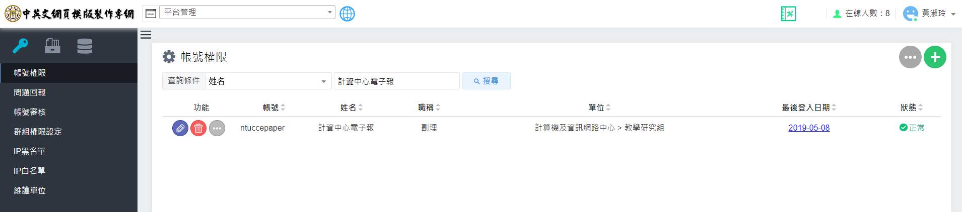

- 系統授權
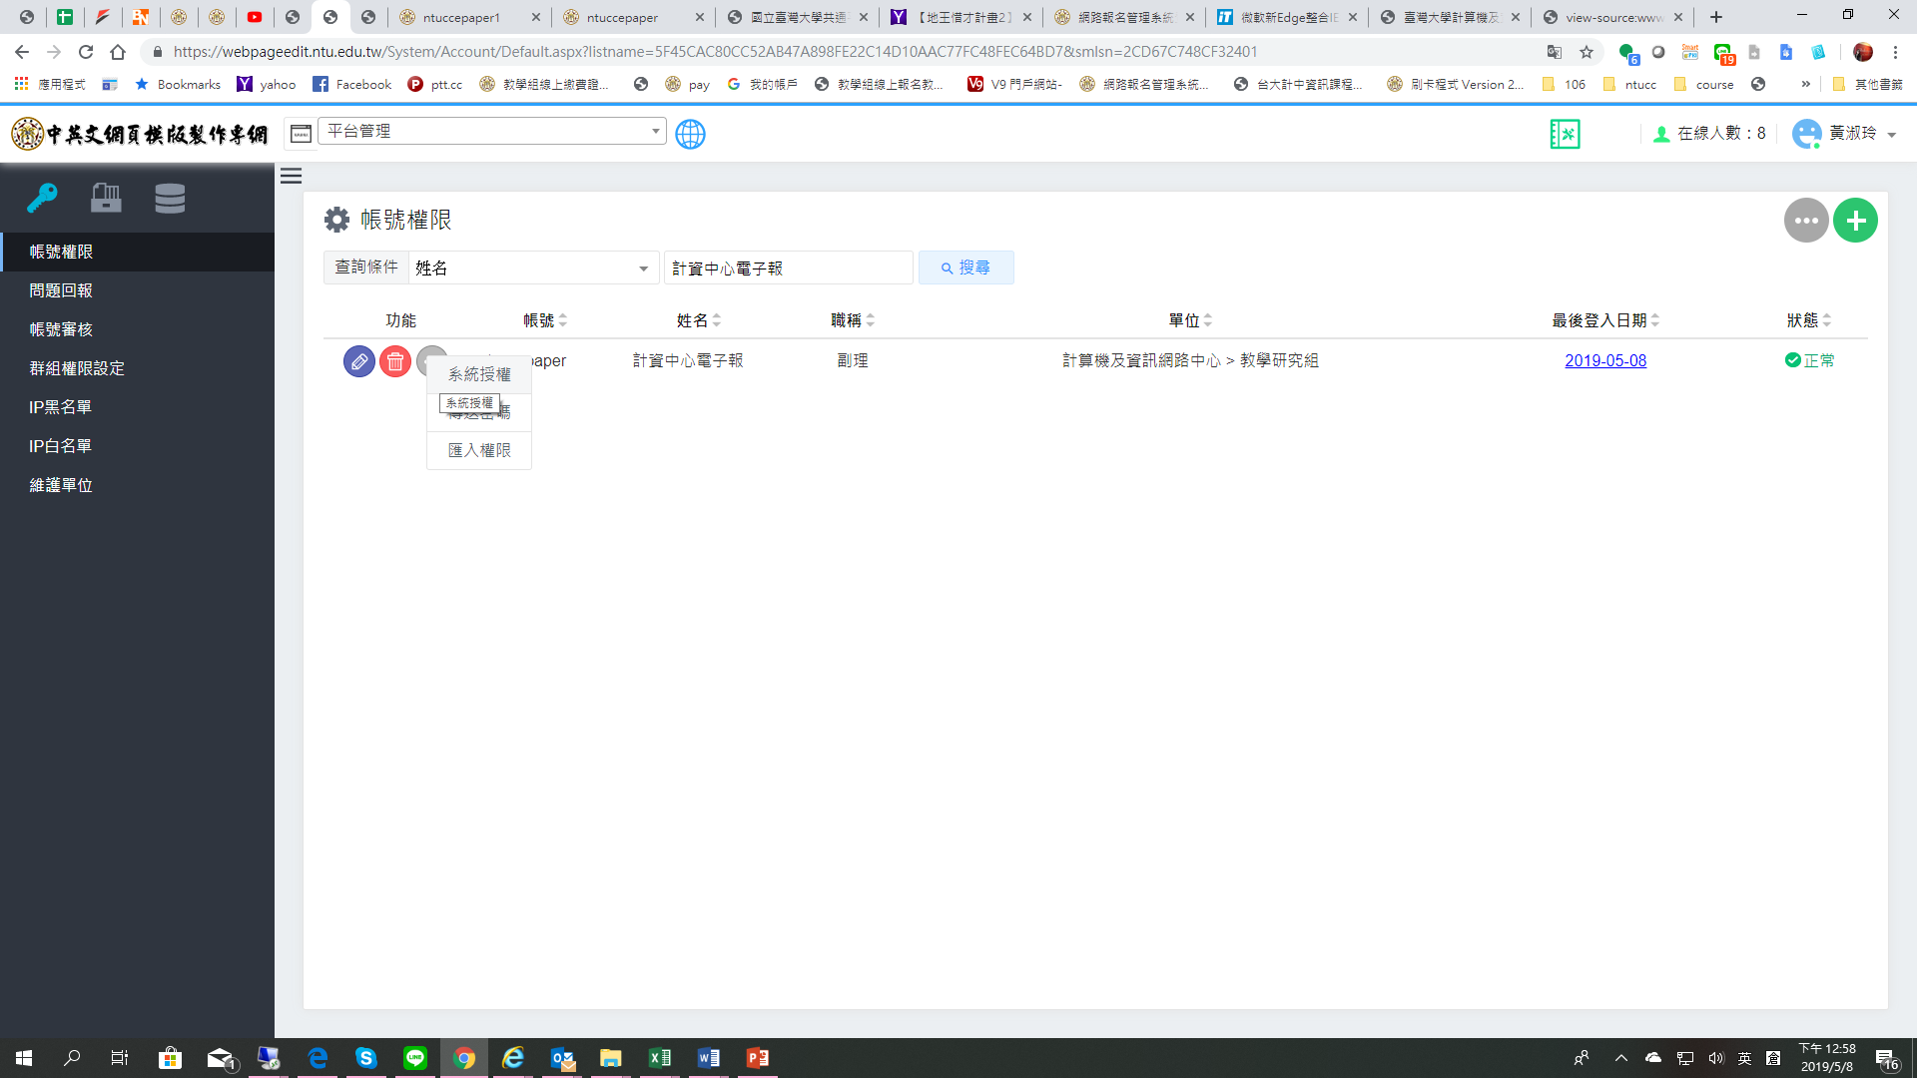

- 個人權限設定
- 請先選要授權的網站>再選權限，快速權限設定有：無、總管理者、單位管理者、一使用者四種／選好後按套用
★TIPS：跨單位一定要設定為總管理者，選無會取消權限
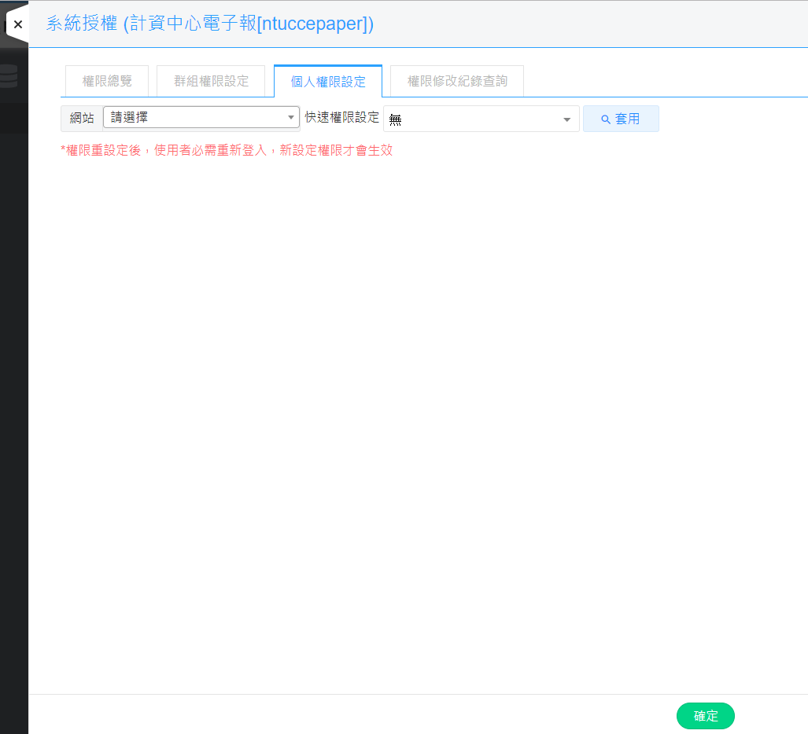
- 快速權限設定：先選總管理者，選好後按套用鈕，按套用鈕後顯示如下畫面，每個節點可再個別變更權限
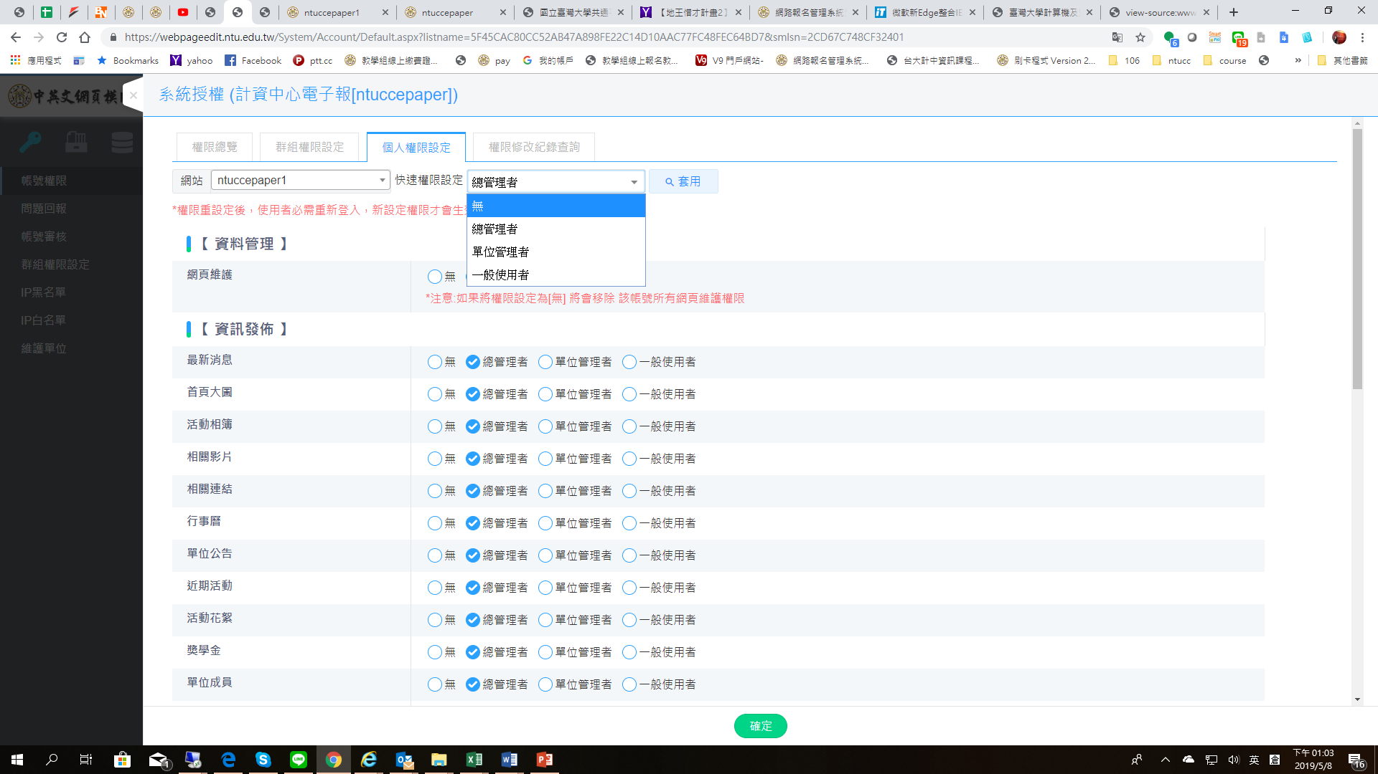
以下畫面為完成的設定的權限
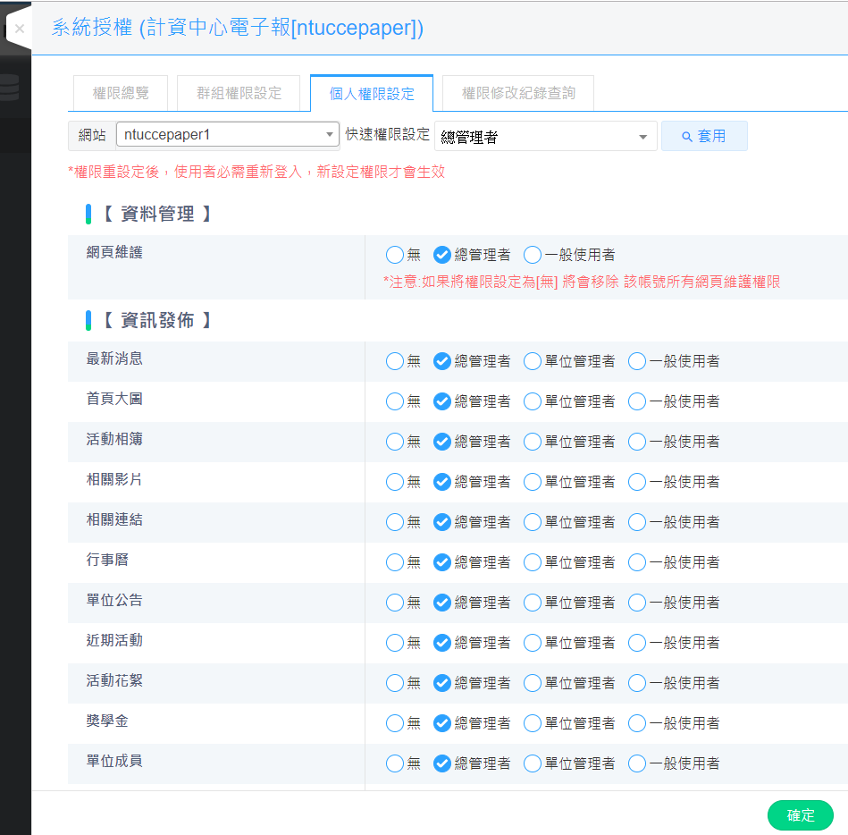
- 設定成功後請重新登入
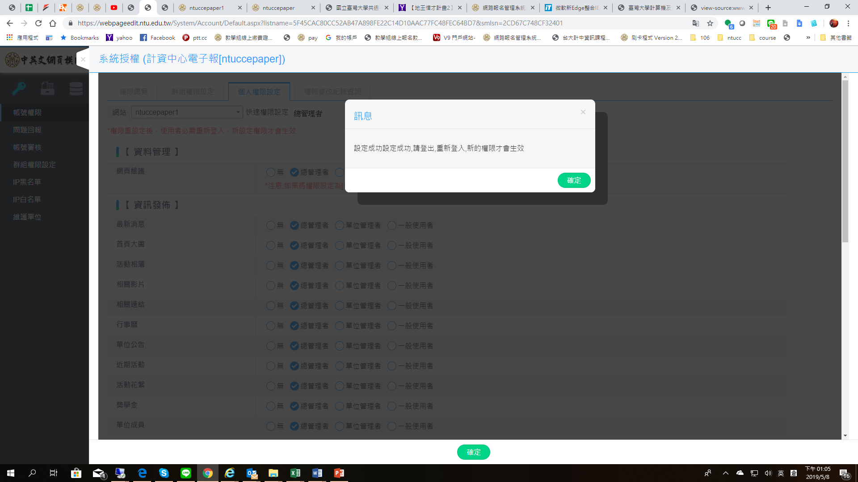

- 回到主畫面，點選資料管理/網站管理/帳號權限下，有看到新增的帳號表示設定成功
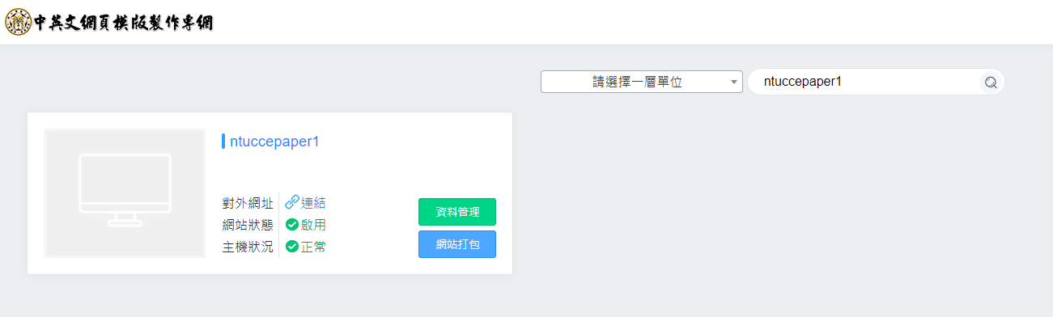

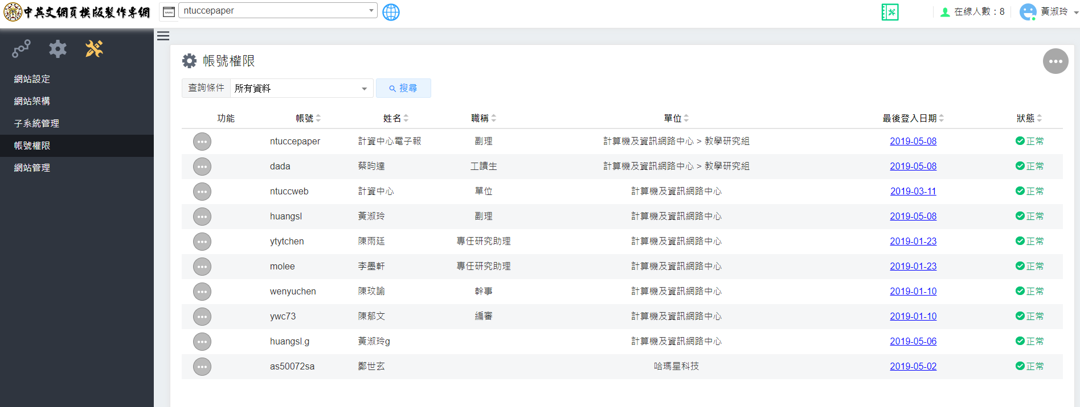

- 回到平台入口網hhttps://webpageprod.ntu.edu.tw，選擇【SSO登入】或【帳號登入】進行登入
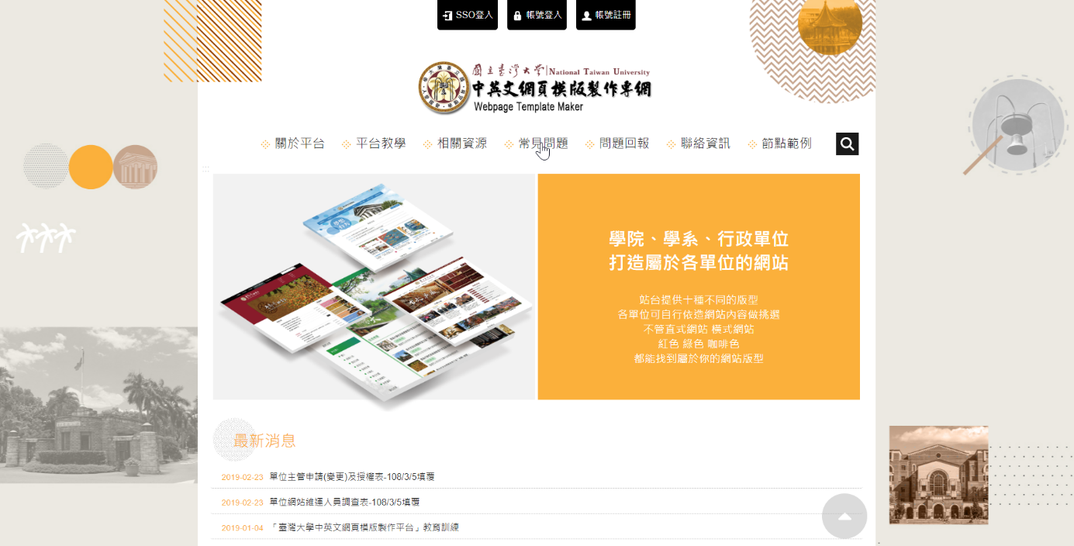

主畫面有看到授權的網站-ntuccepaper1
